** ぬくもり通信　2025年1月号**

【今月のお知らせ】

新年あけましておめでとうございます。本年もよろしくお願いいたします。

当院の右側の敷地は、当院の敷地ではありませんので、立ち入らないようお願いいたします。

病院来院時の受付方法についてご案内いたします。

事前に時間予約されている患者様は、診察券を「診察券入れ」に入れてお待ちください。

予約をされていない患者様は、受付タブレットにて受付を済ませてから診察券を「診察券入れ」に入れてお待ちください。ご協力お願いいたします。

【ぬくもりコラム】

【ぬくもりコラム】

【AI搭載最新式CT導入しました】

この度Canon製80列マルチスライスCTを導入いたしました。

CTとはX線を使い体を層状に画像化し立体的に詳細に把握できる検査です。

通常のX線撮影のように1方向のみではなく360度方向から撮影できるため、はるかに正確で詳細な診断が可能です。

今回導入したCTは放射線量を７５％低減する最新の被爆低減技術を搭載しており、より安全に検査を受けられるように配慮しております。

基本的には麻酔をかけての検査となります。しかし、８０列あるため撮影速度が早く体の動きが制限できるまたはされているような状況では無麻酔での検査も可能となります。

【ヒートショックに気を付けよう】

寒くなってくるとニュースなどでもよく取り上げられ

る「ヒートショック」ですが、人だけでなくわんちゃん、猫ちゃんもヒートショックで危険な状態になることがあります。

ヒートショックとは急激な温度変化によって血圧が急変しショック症状を起こすことをいいます。

若齢、老齢の子、心臓病や呼吸器に持病のある子などは特に注意が必要です。

お散歩は廊下や玄関などでしばらく身体を慣らしてから外に行く、シャンプーなどは浴槽をあらかじめ温めておくなどの対策をし急激な温度変化を防ぎましょう。

黒い背景に白い文字がある

令和5年10月6日より

下記の通りの診察時間に

変更となりました。

ご不便をおかけいたしますが、

よろしくお願い申し上げます。

**【Lämpö　 からのお知らせ】**

1月8日水曜日、1月15日水曜日ご予約承っております。

寒さも厳しくなり、乾燥も感じやすくなってきました。わんちゃんもこの季節、皮膚や被毛などが乾燥してしまいます。乾燥はフケや毛玉、切れ毛の原因になってしまいます。それを防ぐ為に必要なのは保湿です！

当サロンのオプションメニューには、保湿に効果的なメニューがございます。

肌に優しく、被毛を保湿、補修するプレミアムシャンプー＆トリートメントや、肌をよりしっとり、被毛にはツヤを与えるましゅまろ泡パックなどがあります。他にも、肉球を保湿するメニュー等もありますので、乾燥の気になる部分があればトリマースタッフにお声がけください！

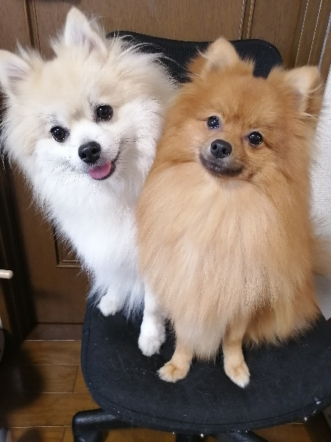

当院広報部長　当院広報課長

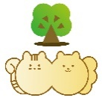

まいたけ　　　ぜんざい

[午前診察時間]9:00～11:30

[午後診察時間]15:30～18:00

[休診日]　木曜日、日曜日午後